
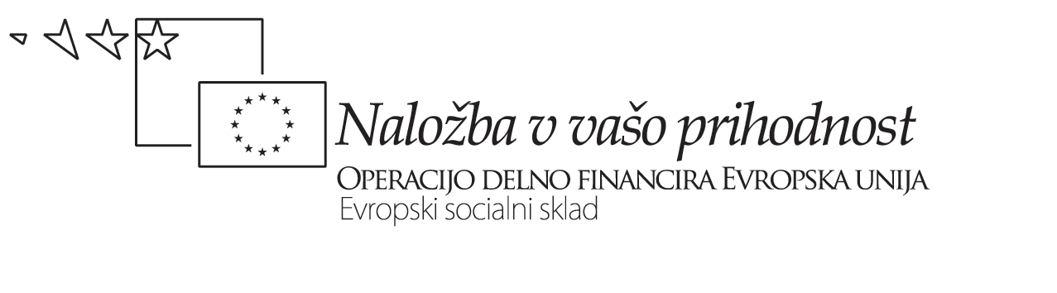


Alfred Feher
Silvija Vučak Virant

Predmet: Informatika

Paralelno timsko poučevanje

- Oddelek se razdeli na dve skupini. Pouk se izvaja v ločehnih prosotorih.
- Vsak učitelj poučuje svojo skupino, da doseže iste učne cilje na osnovi iste učne snovi in praviloma ob enakih učnih dejavnostih.

Učni cilj-i | Dijak:  - zna računalniško obdelati podatke  - podatke zna prikazati grafično  - zna vnašati formule in uporabiti ustrezno funkcijo
Pričakovani dosežki | - izdelani grafikoni v preglednici in elektronska predstavitev
Dejavnosti učiteljev | - diskutira z dijaki o prikazovanju rezultatov v grafikonih (prednosti)  - predstavi tipe grafov in razloži njihov namen  - opozori na pogoste napake pri vnosu podatkov v preglednice  - spremlja delo dijakov
Dejavnosti dijakov | - podatke (višina, teža, indeks telesne maščobe, skok v daljavo, skok v višino) vnesejo preglednico v tabele in izdelajo grafikone  - izračunajo (aritmetično sredino, mediano, modus, varianco in standardni odklon)  - s pomočjo prosojnic predstavijo rezultate in jih interpretirajo

